

КРИВОРІЗЬКА МІСЬКА КОМІСІЯ

**з питань техногенно-екологічної безпеки та надзвичайних ситуацій**

**при виконкомі міської ради**

1. 50101 м. Кривий Ріг, пл. Молодіжна, 1
2. т (0564) 92-13-21, ф. 92-13-13, e-mail: uns_mvk@ukr.net

|  |
| --- |
|  |

# Протокол чергового засідання № 1

09 січня 2020 року

м. Кривий Ріг

Засідання комісії розпочалося о 14 год. 00 хв.

Засідання комісії закінчилося о 14 год. 45 хв.

## Головував на засіданні Курбатов О.А.

##### 

ВЗЯЛИ УЧАСТЬ: члени комісії і запрошені (за списком)

**ПОРЯДОК ДЕННИЙ:**

1. Про заходи щодо безпечного святкування Водохрещі на водних об’єктах міста.

2. Про план роботи міської комісії з питань ТЕБ та НС на 2020 рік.

1. 3.Про затвердження плану першочергових (невідкладних) запобіжних заходів та робіт на об’єктах і територіях з ризиком виникнення надзвичайних ситуацій в місті на 2020 рік і звіту про виконання відповідного Плану в ІV кварталі 2019 року.

4. Про затвердження плану дій ланки територіальної підсистеми єдиної державної системи цивільного захисту Дніпропетровської області у м. Кривому Розі щодо підготовки та пропуску льодоходу, повені та паводків у 2020 році.

**СЛУХАЛИ:**

**Про заходи щодо безпечного святкування Водохрещі на водних об’єктах міста.**

Інформацію: Логвінова С.В., Зайця С.М., Алентуса В.В., Павлиш О.П., Стєннікової А.В., Забуженка М.Г., Червяченка Д.В., Бєліка В.Г., Сухіної Т.В., Нестеренка О.С., Сторожук І.М.

За результатами доповіді і виступів, з метою недопущення загибелі людей на водних об’єктах міста під час святкування дня Водохрещі, **комісія вирішила:**

1. Затвердити наступні місця на водоймищах міста для купання людей в період святкування Водохрещі 19.01.2020:

***Тернівський район:***

* Зона відпочинку на воді по вул. Маршака з 09.00 до 13.00.

***Покровський район:***

* ставок №3 (вул. Невська - Панаса Феденка) з 10.00 до 12.00.

***Центрально-Міський район:***

- пляж на р. Інгулець в парку ім. Федора Мершавцева з 6.00 до 14.00;

***Інгулецький район:***

* ставок на житловому масиві ПАТ «Південний ГЗК» з 08.00 до 13.00.

**2. Головам районних у місті рад:**

**-** організувати підготовку місць для купання людей в період святкування Водохрещі, у тому числізабезпечивши їх пунктами обігріву та торгівельними палатками;

Термін: до 19.01.2020

- подати до КП «Аварійно-рятувальна мобільна служба рятування на воді» відповідні заявки на проведення обстеження дна водойм, які визначені для купання людей;

Термін: до 14.01.2020

- сприяти участі представників духовенства у проведенні відповідних обрядів у визначених місцях на водоймищах міста;

- організуватиприбирання територіїв визначених місцях для купання в період підготовки до проведення заходів та після їх завершення;

- вжити заходи щодо недопущення нещасних випадків з людьми в несанкціонованих місцях для купання в період святкування Водохрещі;

**-** відповідальність за безпеку на воді під час здійснення обряду Водохрещення в несанкціонованих місцях покласти на організаторів заходів;

- сумісно з **управлінням розвитку підприємництва виконкому міськради (Рижкова І.О.)** на час проведення обряду Водохреща 19 січня організувати торгівельне обслуговування без реалізації суб’єктами господарювання алкогольних напоїв, пива. Вживати заходи оперативного припинення стихійного продажу такої продукції.

**3. КП «Аварійно-рятувальна мобільна служба рятування на воді» (Бєлік В.Г.):**

- забезпечити наявність рятувальних постів у визначених місцях для водохрещення;

- провести обстеження дна водойм, які визначені для купання людей.

Термін: до 18.01.2020

**4. Управлінню охорони здоров'я виконкому міськради (Мурашко К.В.)** організувати чергування медичних працівників в місцях, визначених для купання людей в період святкування Водохрещі.

**5. Відділу взаємодії з правоохоронними органами та оборонної роботи апарату міськради і виконкому (Діхтяр Ю.С.), КВП ГУ національної поліції України у Дніпропетровській області, полку патрульної поліції в місті Кривий Ріг Управління патрульної поліції в Дніпропетровській області Департаменту патрульної поліції:**

- організувати охорону громадського порядку в місцях, визначених для купання людей, храмах, церквах в період святкування Водохрещі;

- забезпечити безперешкодний під’їзд до них автомобільної і спеціальної техніки аварійно-рятувальних служб.

**6. Криворізькому міському управлінню ГУ ДСНС України у Дніпропетровській області (Сутула І.М.), 3 ДПРЗ ГУ ДСНС України у Дніпропетровській області (Єрешко Г.С.), КП «Аварійно-рятувальна мобільна служба рятування на воді» (Бєлік В.Г.), управлінню з питань надзвичайних ситуацій та цивільного захисту населення виконкому міськради (Курбатов О.А.)** вжити заходи щодо забезпечення взаємодії органів управління та сил цивільного захисту міста при запобіганні й ліквідації надзвичайних ситуацій (небезпечних подій) на водних об’єктах міста під час проведення заходів, присвячених Водохрещі.

**7. Управлінню преси, інформаційної діяльності та внутрішньої політики виконкому міськради (Герасименко І.М.), управлінню з питань надзвичайних ситуацій та цивільного захисту населення виконкому міськради (Курбатов О.А.),** організувати розміщення у місцевих засобах масової інформації та на веб-сайті виконкому міськради інформації щодо правил безпечного перебування людей на воді (льоду) та місць і часу проведення заходів водохрещення.

**Термін:** до 18.01.2020

**СЛУХАЛИ:**

**Про план роботи міської комісії з питань ТЕБ та НС на 2020 рік.**

Інформацію Політаєва О.В.

Розглянувши проект плану, **комісія вирішила:**

1. Затвердити план роботи міської комісії з питань техногенно-екологічної безпеки та надзвичайних ситуацій на 2020 рік.

#### 2. Управлінню з питань надзвичайних ситуацій та цивільного захисту населення виконкому міської ради (Курбатов О.А.) організувати доведення Плану до членів міської комісії і відповідальних за підготовку матеріалів із визначених питань.

2. **СЛУХАЛИ:**
3. **Про затвердження плану першочергових (невідкладних) запобіжних заходів та робіт на об’єктах і територіях з ризиком виникнення надзвичайних ситуацій в місті на 2020 рік і звіту про виконання відповідного Плану в ІV кварталі 2019 року.**
5. Заслухавши інформацію, **комісія вирішила**:
6. 1. Затвердити звіт про виконання плану першочергових (невідкладних) запобіжних заходів та робіт на об’єктах і територіях з ризиком виникнення надзвичайних ситуацій міста Кривий Ріг у ІV кварталі 2019 року.
7. 2. Затвердити план першочергових (невідкладних) запобіжних заходів та робіт на об’єктах і територіях з ризиком виникнення надзвичайних ситуацій міста Кривий Ріг на 2020 рік.

СЛУХАЛИ:

**Про затвердження плану дій ланки територіальної підсистеми єдиної державної системи цивільного захисту Дніпропетровської області у м. Кривому Розі щодо підготовки та пропуску льодоходу, повені та паводків у 2020 році.**

1. Інформацію Політаєва О.В.
2. Заслухавши інформацію, **комісія вирішила**:

# 1. Затвердити план дій Криворізької міської ланки Дніпропетровської територіальної підсистеми єдиної системи цивільного захисту з підготовки до паводку, пропуску льодоходу та повені у 2020 році.

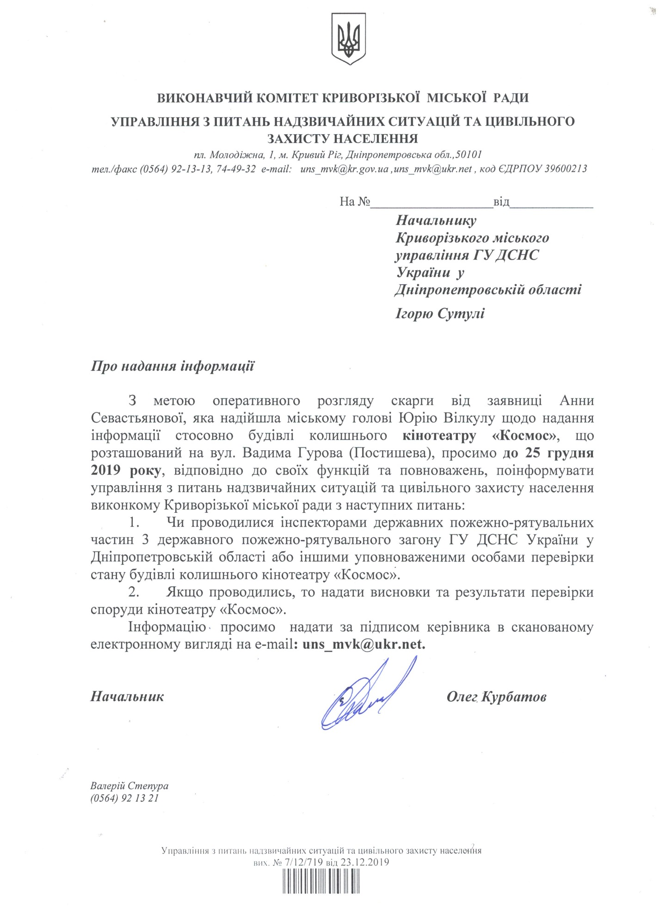***Заступник голови комісії – начальник***

***управління з питань НС та ЦЗН***

***виконкому міської ради Олег Курбатов***



#### Відповідальний секретар комісії Олександр Політаєв